Министерство общего и профессионального  образования Ростовской области  ГОСУДАРСТВЕННОЕ БЮДЖЕТНОЕ ПРОФЕССИОНАЛЬНОЕ ОБРАЗОВАТЕЛЬНОЕ УЧРЕЖДЕНИЕ РОСТОВСКОЙ ОБЛАСТИ  «АЗОВСКИЙ ГУМАНИТАРНО-ТЕХНИЧЕСКИЙ КОЛЛЕДЖ»  (ГБПОУ РО «АГТК»)  _____2021____________ № ___3______  г. Азов |  | МИНИСТЕРСТВО ОБЩЕГО И ПРОФЕССИОНАЛЬНОГО ОБРАЗОВАНИЯ РОСТОВСКОЙ ОБЛАСТИ  Азовский межрайонный военный комиссариат

Сведения

о проведении учебных сборов с обучающимися

ГБПОУ РО «АГТК»

допризывного и призывного возраста

в 2020-2021 учебном году

2021г

Отчёт
о проведении учебных сборов в 2020-2021 учебном году

Основными задачами учебно-полевых сборов в учебном заведении являются:
- получение юношами знаний, умений по Основам военной службы;
- выполнение начальных упражнений по стрельбе из автомата «Калашникова» боевыми патронами;
- ознакомление с размещением и бытом военнослужащих, учёбой личного состава, образцами вооружения и боевой техники, организацией караульно-гарнизонной службы и службы суточного наряда воинских частей;
- военно-патриотическое воспитание, формирование психологической устойчивости, физического совершенства юношей, готовности к выполнению обязанностей военной службы.
Согласно учебному плану и программе ГБПОУ РО «АГТК» учебные сборы по курсу «ОБЖ» проводились с юношами 2-3 курсов.
Учебные сборы проводились в пятидневный срок по 35-часовой программе с 28.06.2021г. по 01.07.2021г. комбинированным способом на базе учебного заведения с выездом в воинскую часть №48514 «Я».
Следует отметить хорошую организацию в проведении «Огневой подготовки» обучающихся колледжа на базе воинской части. Учащимися изучено устройство автомата «Калашникова», отработаны навыки разборки и сборки автомата «Калашникова» с последующей стрельбой по мишеням.
Приняли участие в стрельбах 55 обучающихся колледжа, что составляет 100% от количества юношей 2-3 курсов.

Такие темы, как «Основы подготовки к воинской службе», «Начальная военная подготовка», «Размещение и быт военнослужащих», «Суточный наряд и организация караульной службы» изучались теоретически в колледже и состоялось практическое ознакомление в воинской части с бытом военнослужащих, учёбой личного состава, образцами вооружения и боевой техники, организацией караульно-гарнизонной службы и службы суточного наряда.
Построение, приёмы строевой и тактической подготовки отрабатывались практически на спортивном стадионе. Там же осуществлялась и физическая подготовка обучающихся с последующей сдачей нормативов.
С целью расширения знаний и воспитанию патриотизма у будущих защитников Отечества была проведена выездная экскурсия в музей боевой техники в г.Аксай Ростовской области.
По итогам учебно-полевых сборов проведён зачёт согласно существующим нормативам (приложение к письму Минобразования России от 11.03.2004г №40-51-3/40-08). Зачёт успешно сдали 62 человек. Программа и задачи учебных сборов выполнены в полном объёме.
Ведомость с результатами учебных сборов и список граждан, прошедших подготовку по основам военной службы в ГБПОУ РО «АГТК» в 2021 году переданы в военный комиссариат г. Азова по требованию.

Директор ГБПОУ РО «АГТК» С.Н.Мацынин

Начальник учебных сборов В.Н.Дворников
Преподаватель ОБЖ Н.А.Чернышенко

Приложение № 1 к приказу Минобразования Ростовской области и военного комиссариата Ростовской области №133/37 от 18.02.2021 г.

Информация о проведении учебных сборов с обучающимися образовательных организаций Ростовской области в 2021 году
№  п/п | Наименование ОУ | Дата начала и дата окончания учебных сборов | Место проведения учебных сборов | Кол-во  обучающихся, привлекаемых на учебные сборы
1 | ГБПОУ РО «АГТК» | 28.06.2021-01.07.2021 | В/ч № 48514 «Я» с. Пешково, Азовского р-на, стадион г. Азова | 62
 |  |  |  | Всего: 62

Приложение № 2 к приказу Минобразования Ростовской области и военного комиссариата Ростовской области №133/37 от 18.02.2021 г.

Сведения о проведении учебных сборов в образовательных организациях
Ростовской области в 2021 году

1 | 2 | 3 | 4 | 5 | 6 | 7 | 8 | 9 | 10 | 11
№ п/п | Образ  овател  ьная  органи  зация | Всего  обучаю  щихся  2-3  курсов | из  них  юно  шей | Всего  обучаю  щихся,  приняв  ших  участие  в  учебных  сборах | из них кол- во  обучающихся,  получивших отметку "5" по учебным сборам (не менее 50 процентов нормативов выполнено на  "отлично", остальные - на "хорошо) | из них кол-во обучающихся , получивших отметку "4" по учебным сборам (не менее 50 процентов нормативов выполнено на "отлично"и "хорошо", остальные - не ниже "удовлетвори тельно") | из них кол- во  обучающихся,  получивших отметку "3" по учебным сборам (не более чем по одному из  нормативов  получена  оценка  "неудовлетв  орительно") | Место  провед  ения  учебных  стрельб | Кол-во бучающихся, прошедших стрельбы боевыми патронами из  автомата  (карабина)  на  оборудова  нных  войсковых  стрельбищах | Кол-во  обучающ  ихся,  занимаю  щихся  военно-  приклад  ными  видами  спорта
1 | ГБПОУ РО «АГТК» | 407 | 72 | 62 | 19 | 23 | 20 | В/ч № 48514 «Я» с. Пешково,Азовского р-на | 0 | 19
ИТОГО |  | 407 | 72 | 62 | 19 | 23 | 20 |  | 0 | 19

Приложение №3

СПИСОК
граждан, прошедших подготовку по основам военной службы
в ГБПОУ РО «Азовский гуманитарно-технический колледж»
(наименование образовательного учреждения)

№ п/п | Ф.И.О. | Дата рождения | Дата проведения сборов | Оценка по физподготовке | Оценка за уч. сборы | Общая оценка по ОВС
1 | Высоцкий Николай Викторович | 21.05.1997 | 28.06-01.07.21 | 5 | 5 | 5
2 | Гразион Владислав Дмитриевич | 06.01.1997 | 28.06-01.07.21 | 3 | 4 | 3
3 | Доброштанов Михаил Константинович | 21.02.1997 | 28.06-01.07.21 | 4 | 4 | 4
4 | Елисеев Максим Николаевич | 13.02.1998 | 28.06-01.07.21 | 4 | 3 | 4
5 | Ищенко Антон Иванович | 21.07.1997 | 28.06-01.07.21 | 5 | 5 | 5
6 | Кононенко Павел Владимирович | 09.04.1998 | 28.06-01.07.21 | 4 | 5 | 5
7 | Морозов Роман Олегович | 14.09.1996 | 28.06-01.07.21 | 4 | 3 | 4
8 | Муха Николай Александрович | 01.01.1998 | 28.06-01.07.21 | 4 | 4 | 4
9 | Пономаренко Максим Дмитриевич | 17.06.1997 | 28.06-01.07.21 | 3 | 3 | 3
10 | Романов Дмитрий Юрьевич | 26.06.1998 | 28.06-01.07.21 | 4 | 5 | 4
11 | Рябенко Вячеслав Сергеевич | 13.04.1998 | 28.06-01.07.21 | 3 | 3 | 3
12 | Стражников Сергей Алексеевич | 08.09.1997 | 28.06-01.07.21 | 4 | 4 | 4
13 | Ткаченко Александр Дмитриевич | 30.06.16 | 28.06-01.07.21 | 3 | 3 | 3
14 | Фахлилов Рамил Фахриддинович | 16.11.1997 | 28.06-01.07.21 | 5 | 5 | 5
15 | Харченко Николай Анатольевич | 21.06.1997 | 28.06-01.07.21 | 3 | 3 | 3
16 | Шарко Константин Михайлович | 19.05.1997 | 28.06-01.07.21 | 5 | 5 | 5
17 | Содиков Карим Давлатбекович | 27.12.1996 | 28.06-01.07.21 | 3 | 3 | 3
18 | Кожевников Андрей Николаевич | 05.02.1997 | 28.06-01.07.21 | 3 | 3 | 3
19 | Москвиченко Дмитрий Алексеевич | 07.04.1997 | 28.06-01.07.21 | 4 | 3 | 3
20 | Копченко Андрей Юрьевич | 10.03.1997 | 28.06-01.07.21 | 4 | 4 | 4
21 | Федченко Дмитрий Сергеевич | 19.04.1997 | 28.06-01.07.21 | 3 | 3 | 3
22 | Гавзиев Никита Дмитриевич | 26.05.1998 | 28.06-01.07.21 | 4 | 5 | 4
23 | Калинин Леонид Дмитриевич | 07.01.1997 | 28.06-01.07.21 | 4 | 4 | 4
24 | Матвиенко Максим Олегович | 23.10.1998 | 28.06-01.07.21 | 3 | 4 | 3
25 | Субочев Евгений Игоревич | 14.05.1998 | 28.06-01.07.21 | 3 | 3 | 3
26 | Смачный Владислав Игоревич | 11.06.1997 | 28.06-01.07.21 | 3 | 3 | 3
27 | Пухкало Денис Эдуардович | 10.10.1998 | 28.06-01.07.21 | 4 | 5 | 4
28 | Байрамов Халил Нуфадинович | 26.01.1999 | 28.06-01.07.21 | 4 | 4 | 4
29 | Выбор Дмитрий Юрьевич | 27.08.1998 | 28.06-01.07.21 | 5 | 4 | 4
30 | Загнойко Виктор Михайлович | 14.02.1998 | 28.06-01.07.21 | 3 | 3 | 3
31 | Карастелёв Данил Валерьевич | 13.08.1998 | 28.06-01.07.21 | 5 | 5 | 5
32 | Карпенко Никита Дмитриевич | 28.09.1998 | 28.06-01.07.21 | 4 | 4 | 4
33 | Козей Андрей Фёдорович | 28.07.1997 | 28.06-01.07.21 | 4 | 4 | 4
34 | Козлов Вадим Александрович | 20.06.1997 | 28.06-01.07.21 | 5 | 4 | 5
35 | Краев Денис Александрович | 16.04.1998 | 28.06-01.07.21 | 5 | 4 | 5
36 | Криворучко Евгений Дмитриевич | 17.03.1999 | 28.06-01.07.21 | 4 | 4 | 4
37 | Наврузов Салвар Салимжонович | 26.10.1998 | 28.06-01.07.21 | 4 | 4 | 4
38 | Розинов Алексей Андреевич | 27.10.1998 | 28.06-01.07.21 | 5 | 5 | 5
39 | Рудь Сергей Владимирович | 31.03.1998 | 28.06-01.07.21 | 3 | 3 | 3
40 | Скляров Роман Вячеславович | 23.09.1998 | 28.06-01.07.21 | 4 | 4 | 4
41 | Стадник Алексей Владимирович | 16.01.1999 | 28.06-01.07.21 | 5 | 5 | 5
42 | Хамдиев Сабри Алимович | 05.12.1997 | 28.06-01.07.21 | 4 | 4 | 4
43 | Ким Андрей Сергеевич | 11.07.1996 | 28.06-01.07.21 | 5 | 5 | 5
44 | Мелконян Джаник Робертович | 07.12.1996 | 28.06-01.07.21 | 3 | 3 | 3
45 | Болдырев Сергей Владимирович | 01.04.1998 | 28.06-01.07.21 | 4 | 4 | 4
46 | Довбня Артем Яковлевич | 02.01.1997 | 28.06-01.07.21 | 3 | 3 | 3
47 | Карапетян Артур Арамович | 17.06.1997 | 28.06-01.07.21 | 4 | 4 | 4
48 | Кукушкин Владислав Сергеевич | 26.06.1997 | 28.06-01.07.21 | 4 | 4 | 4
49 | Ляшенко Леонид Дмитриевич | 29.05.1998 | 28.06-01.07.21 | 5 | 5 | 5
50 | Мирошниченко Ян Русланович | 26.12.1994 | 28.06-01.07.21 | 4 | 4 | 4
51 | Павлов Игнат Павлович | 10.09.1998 | 28.06-01.07.21 | 3 | 3 | 3
52 | Портной Иван Андреевич | 13.05.1998 | 28.06-01.07.21 | 5 | 4 | 5
53 | Рустамов Владислав Рустамович | 27.11.1998 | 28.06-01.07.21 | 3 | 4 | 3
54 | Сбитнев Михаил Павлович | 25.06.1996 | 28.06-01.07.21 | 5 | 5 | 5
55 | Степанян Левон Арутюнович | 28.09.1998 | 28.06-01.07.21 | 3 | 3 | 3

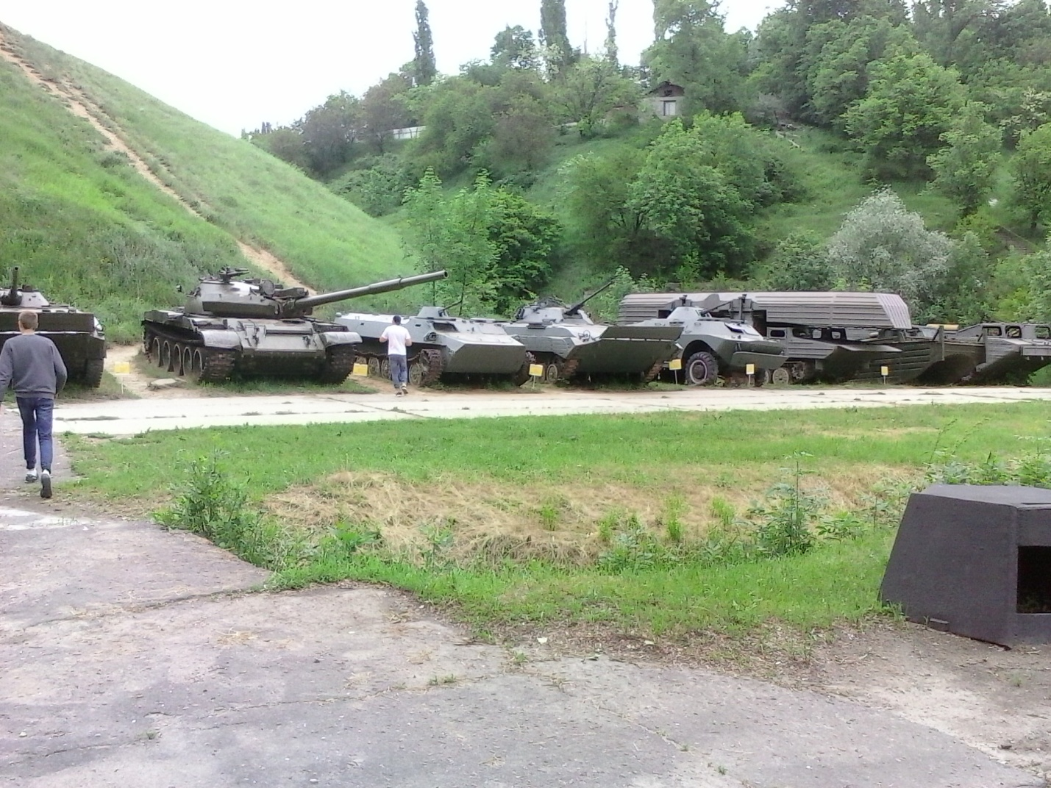

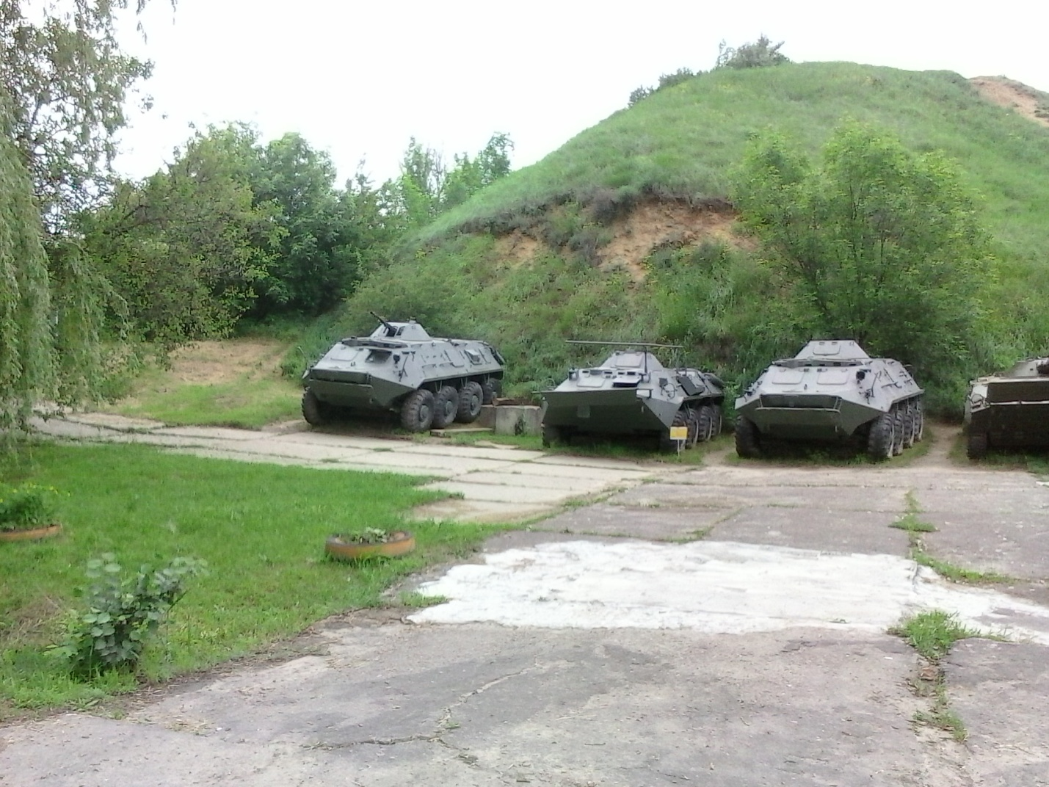

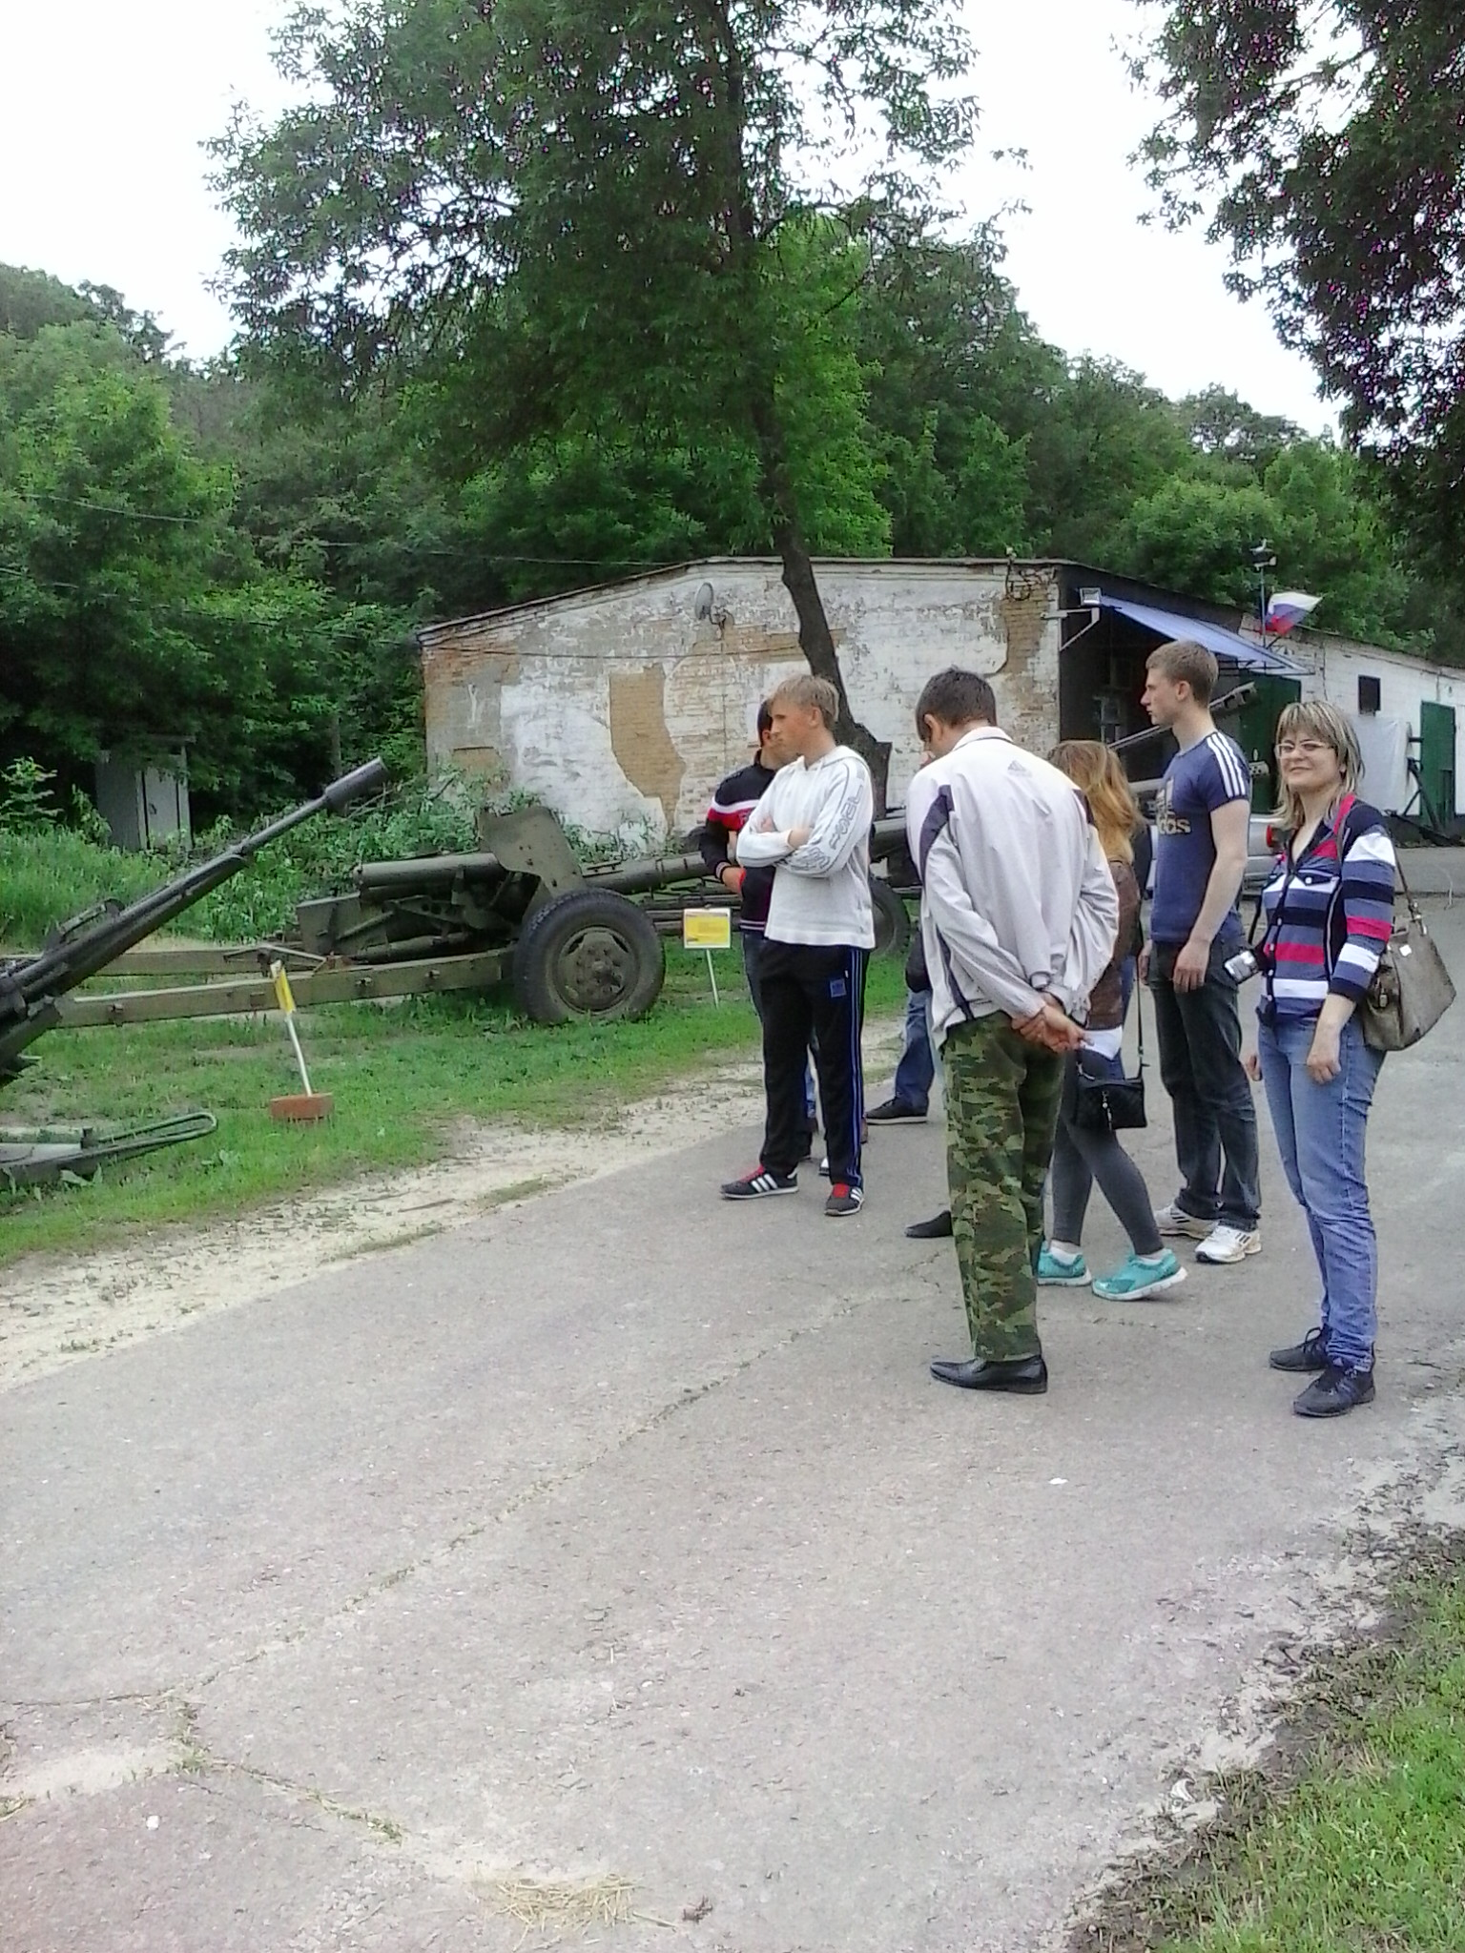

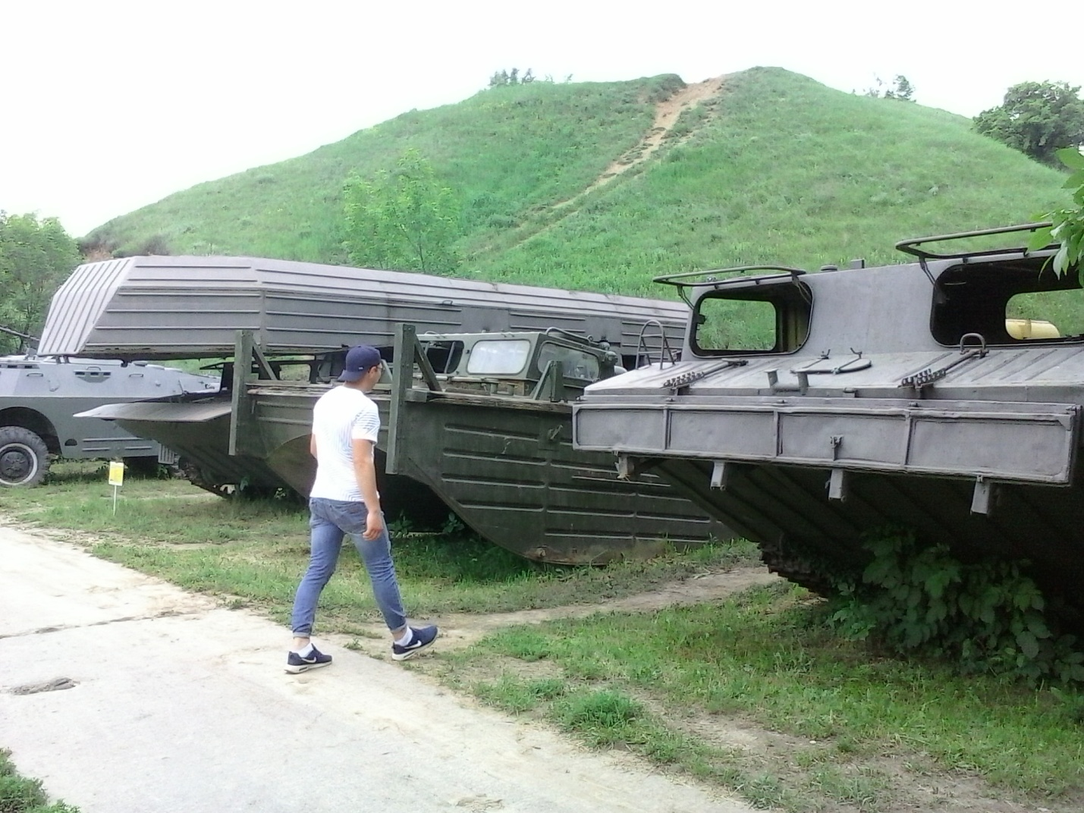

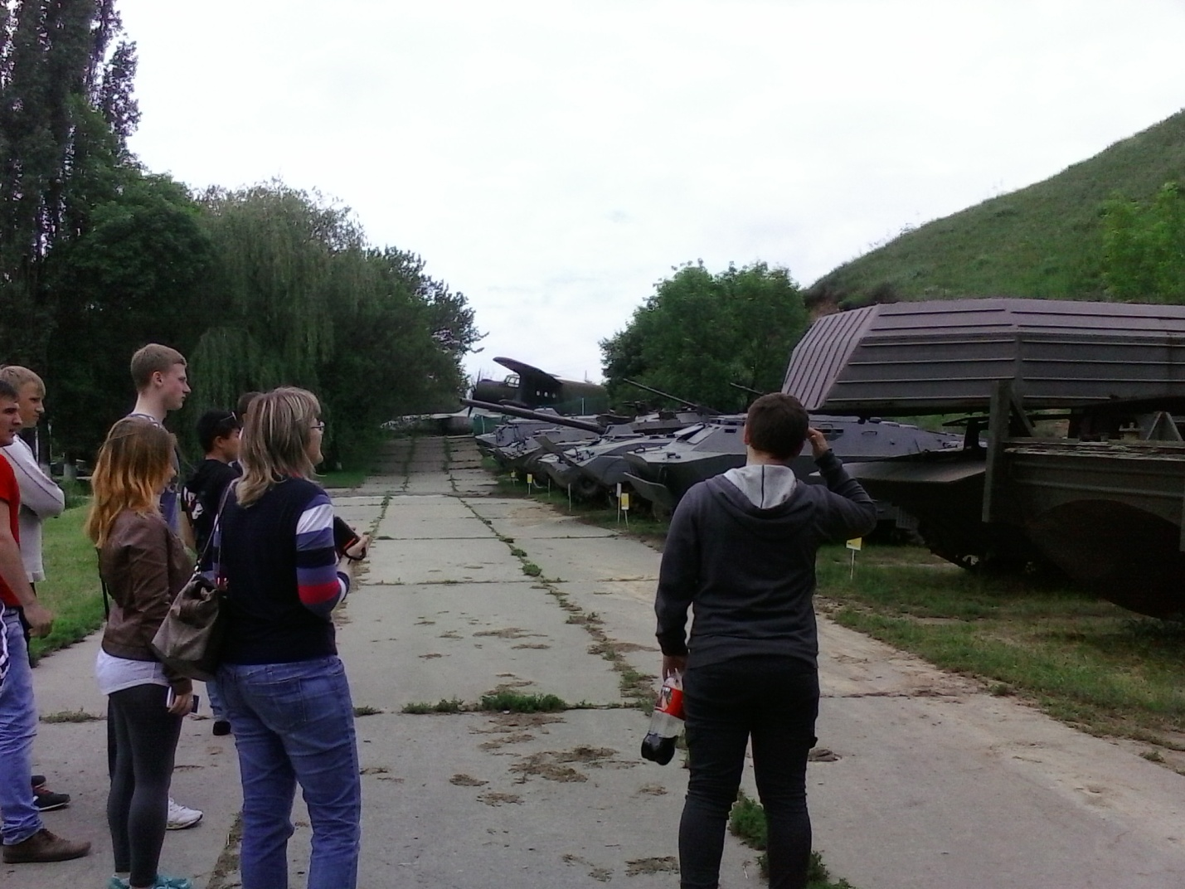

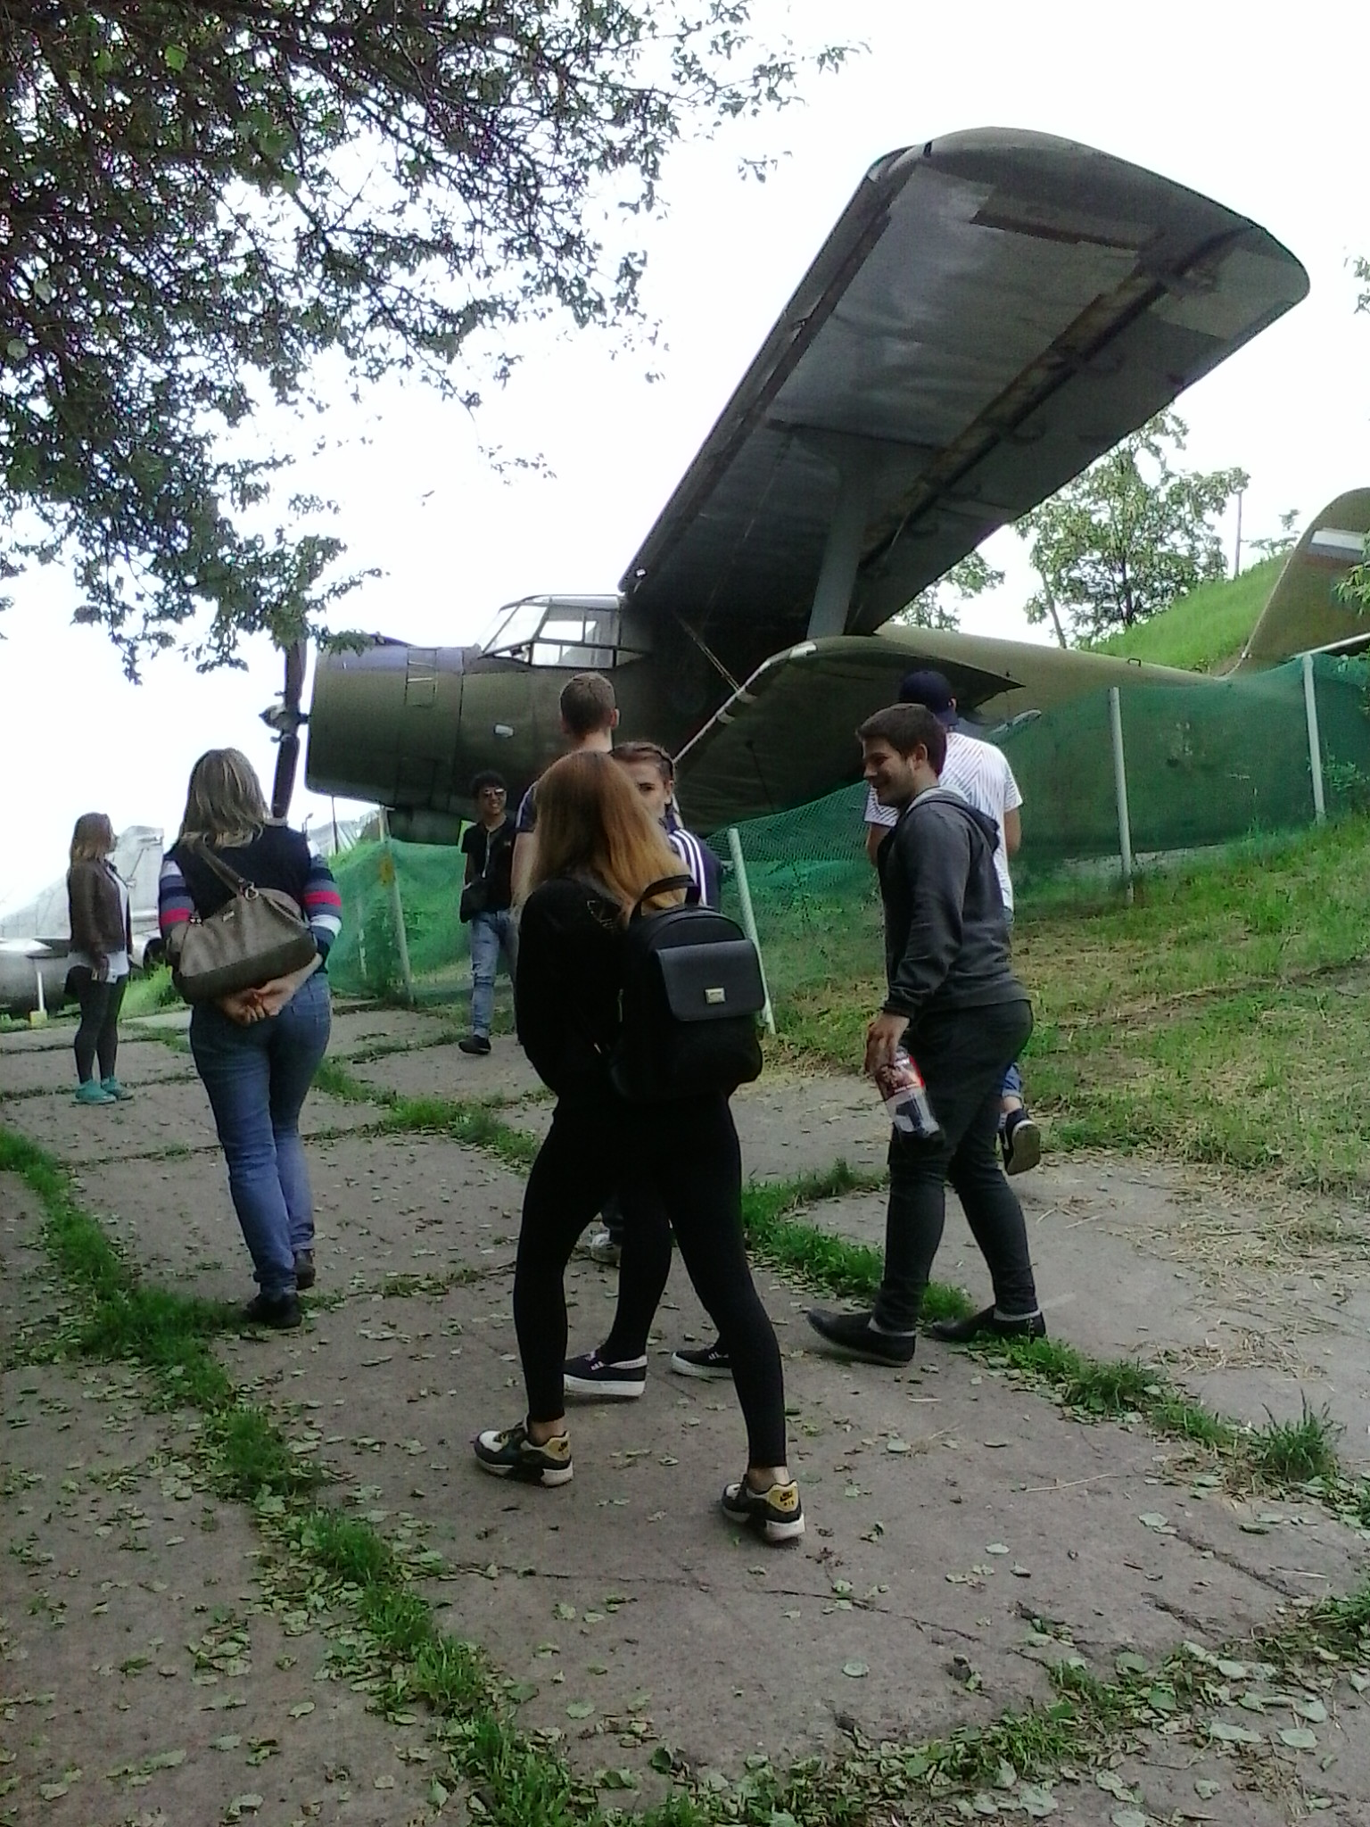

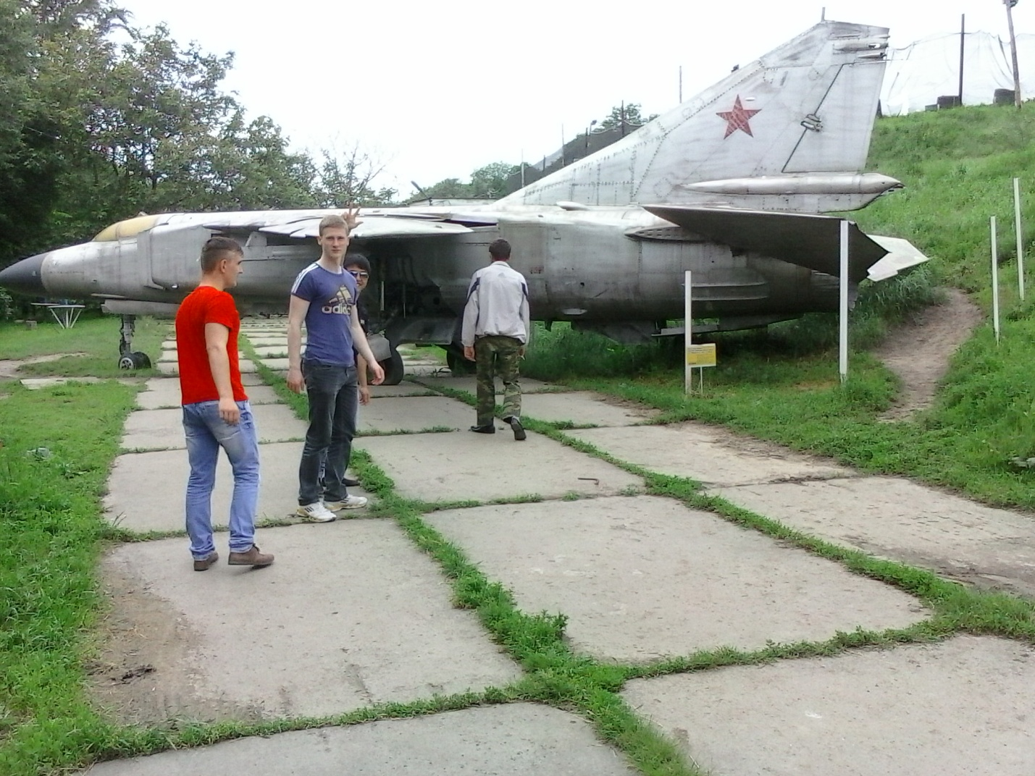

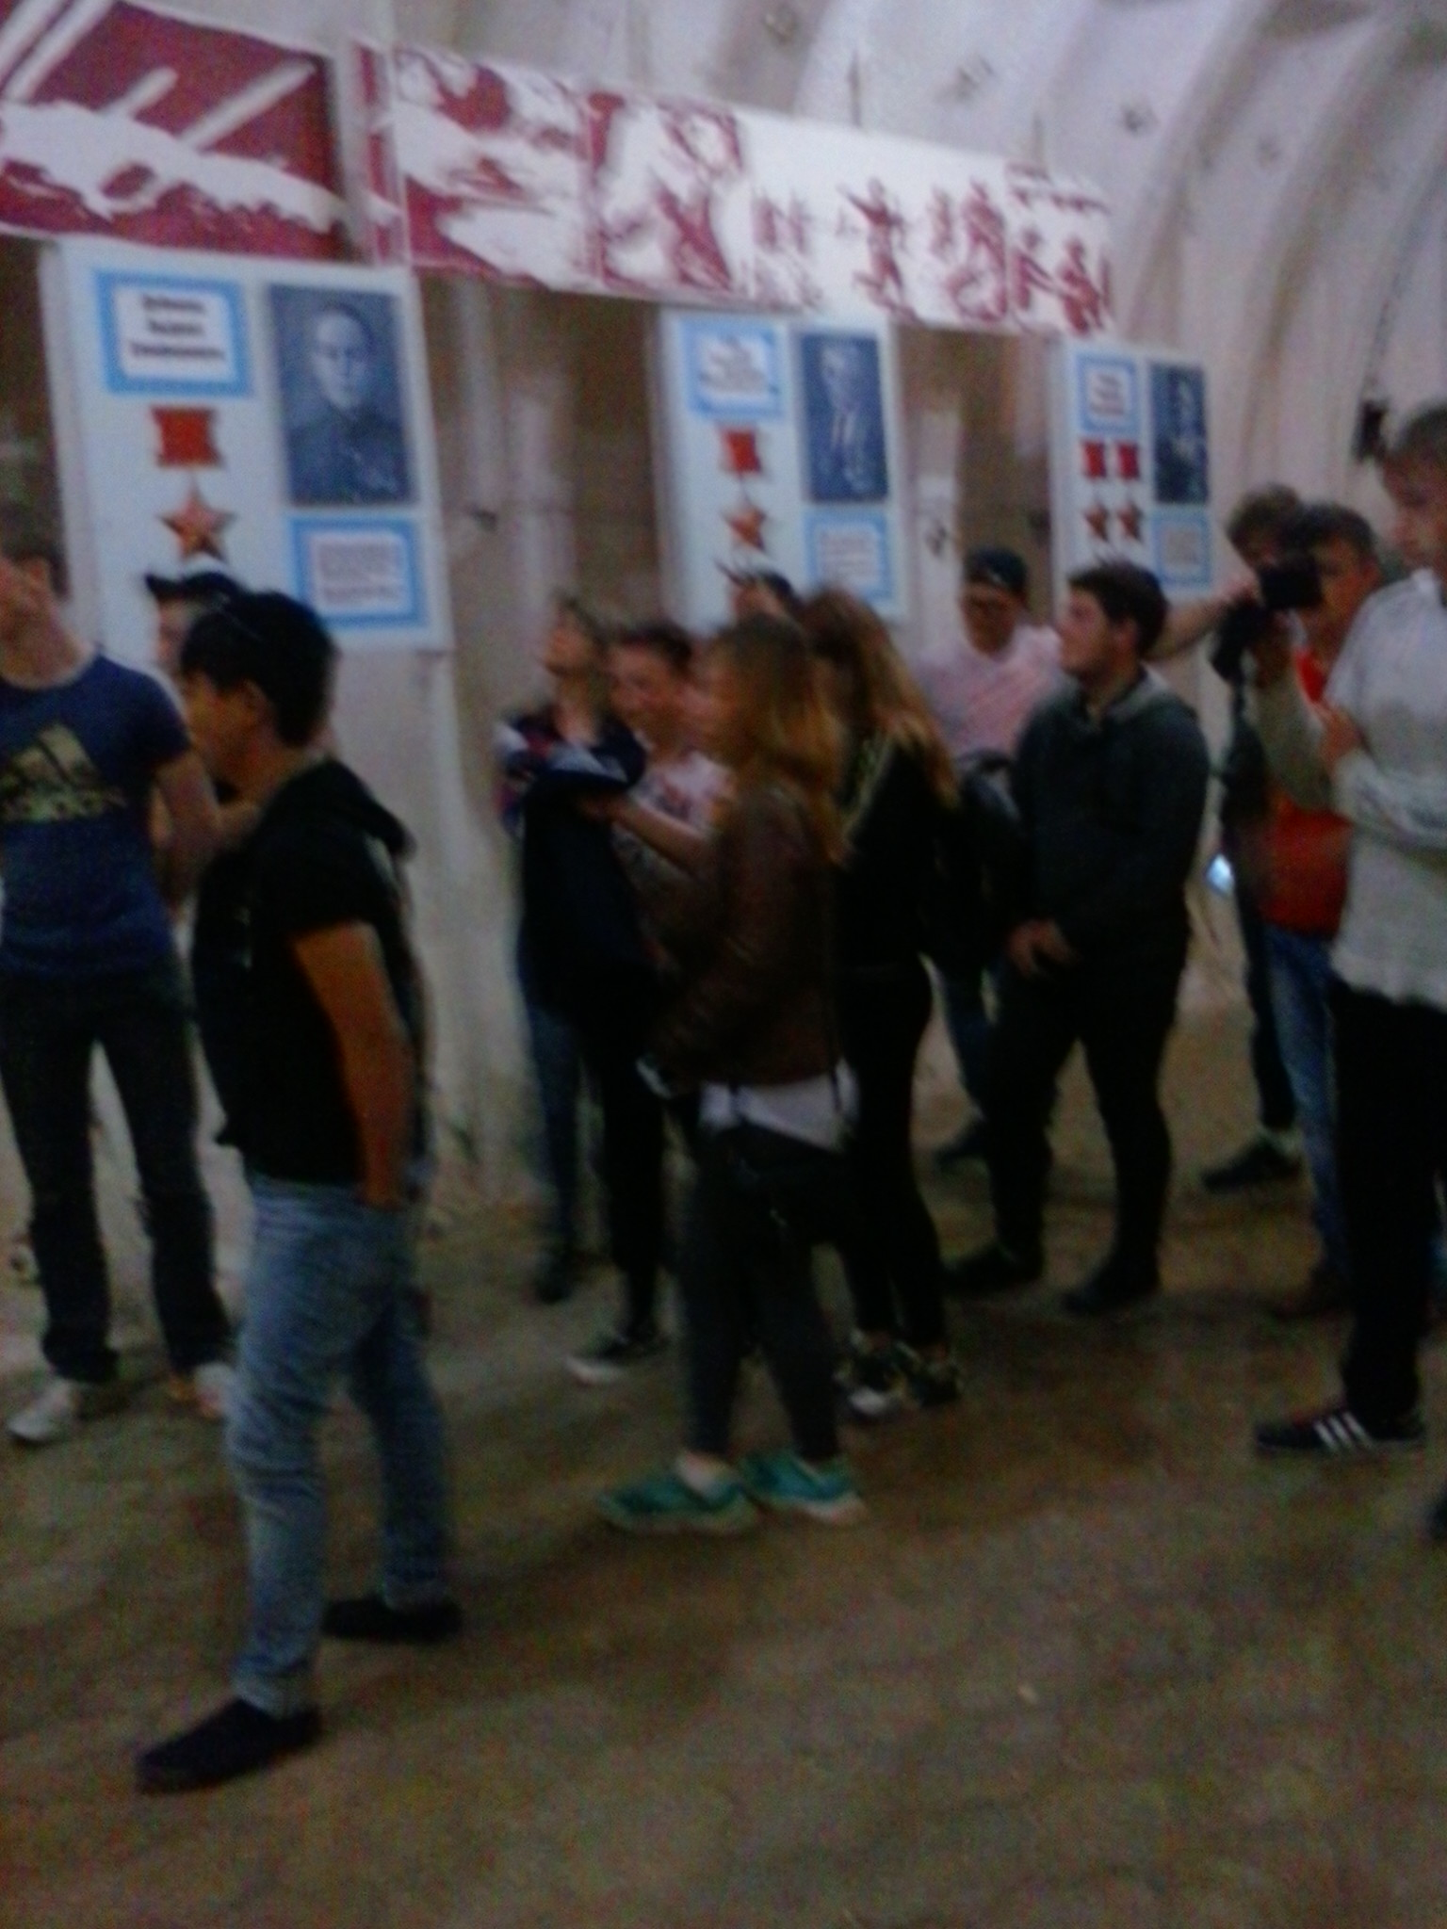

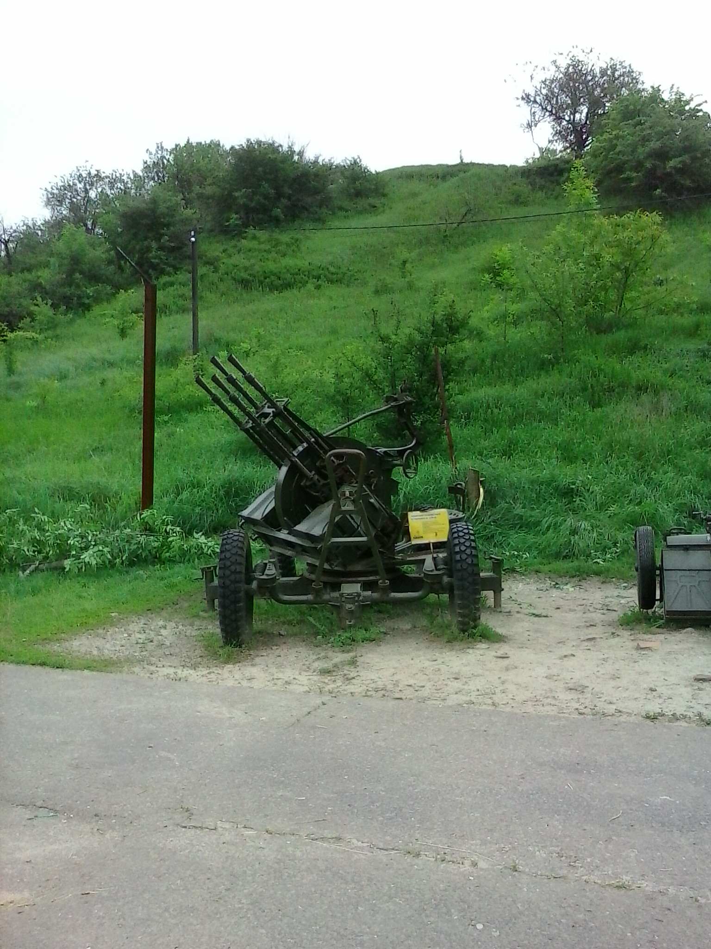

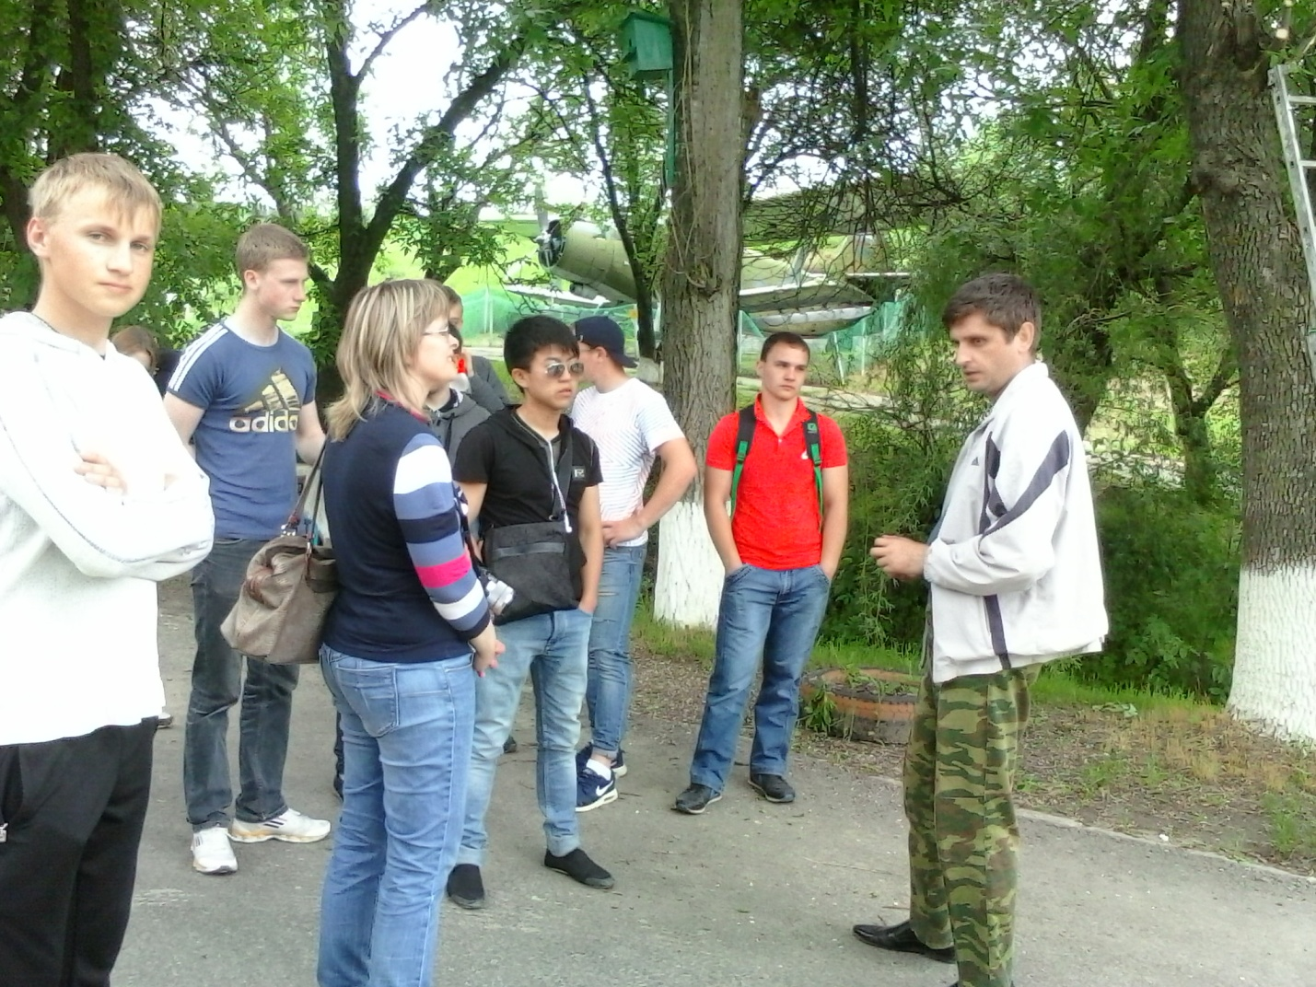

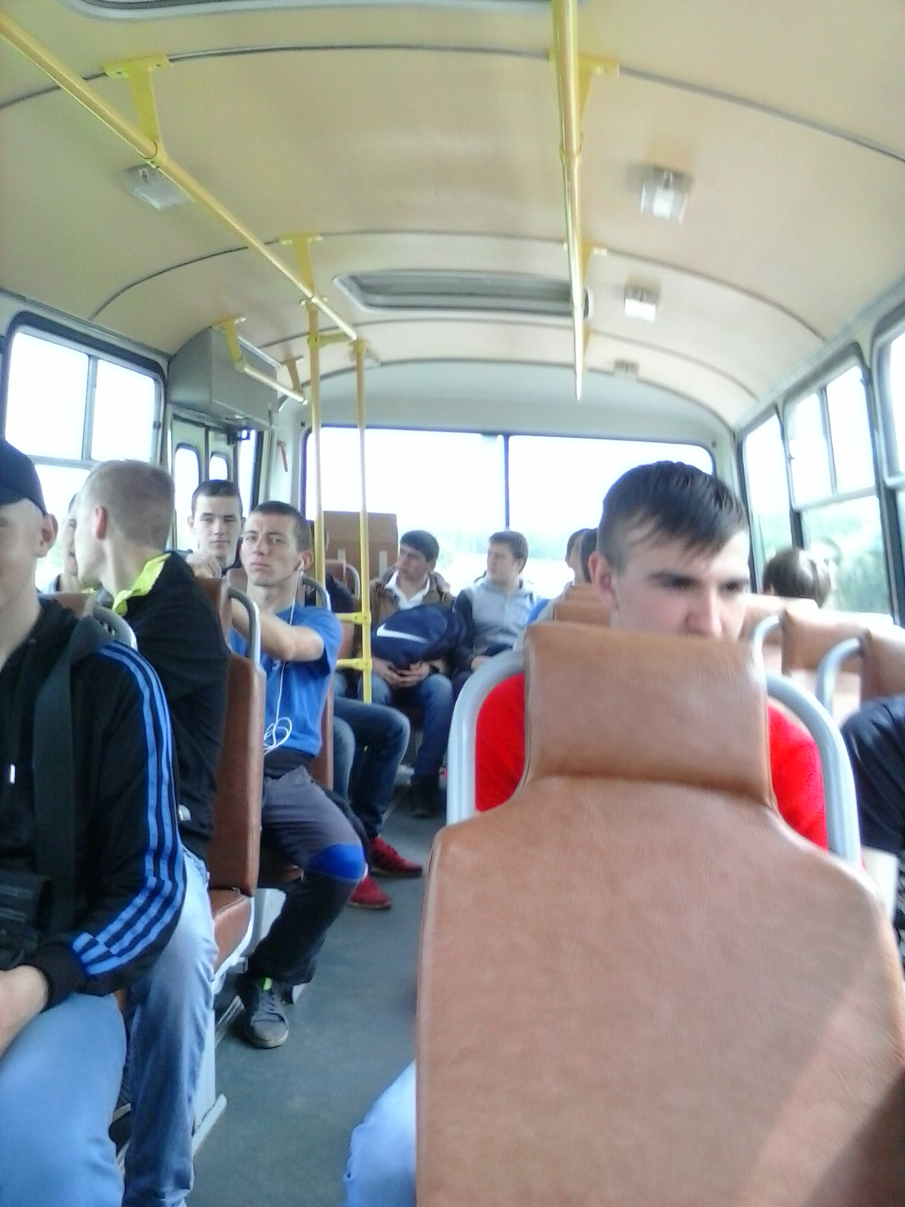

Поездка на полигон в воинскую часть 01.07.2021г.
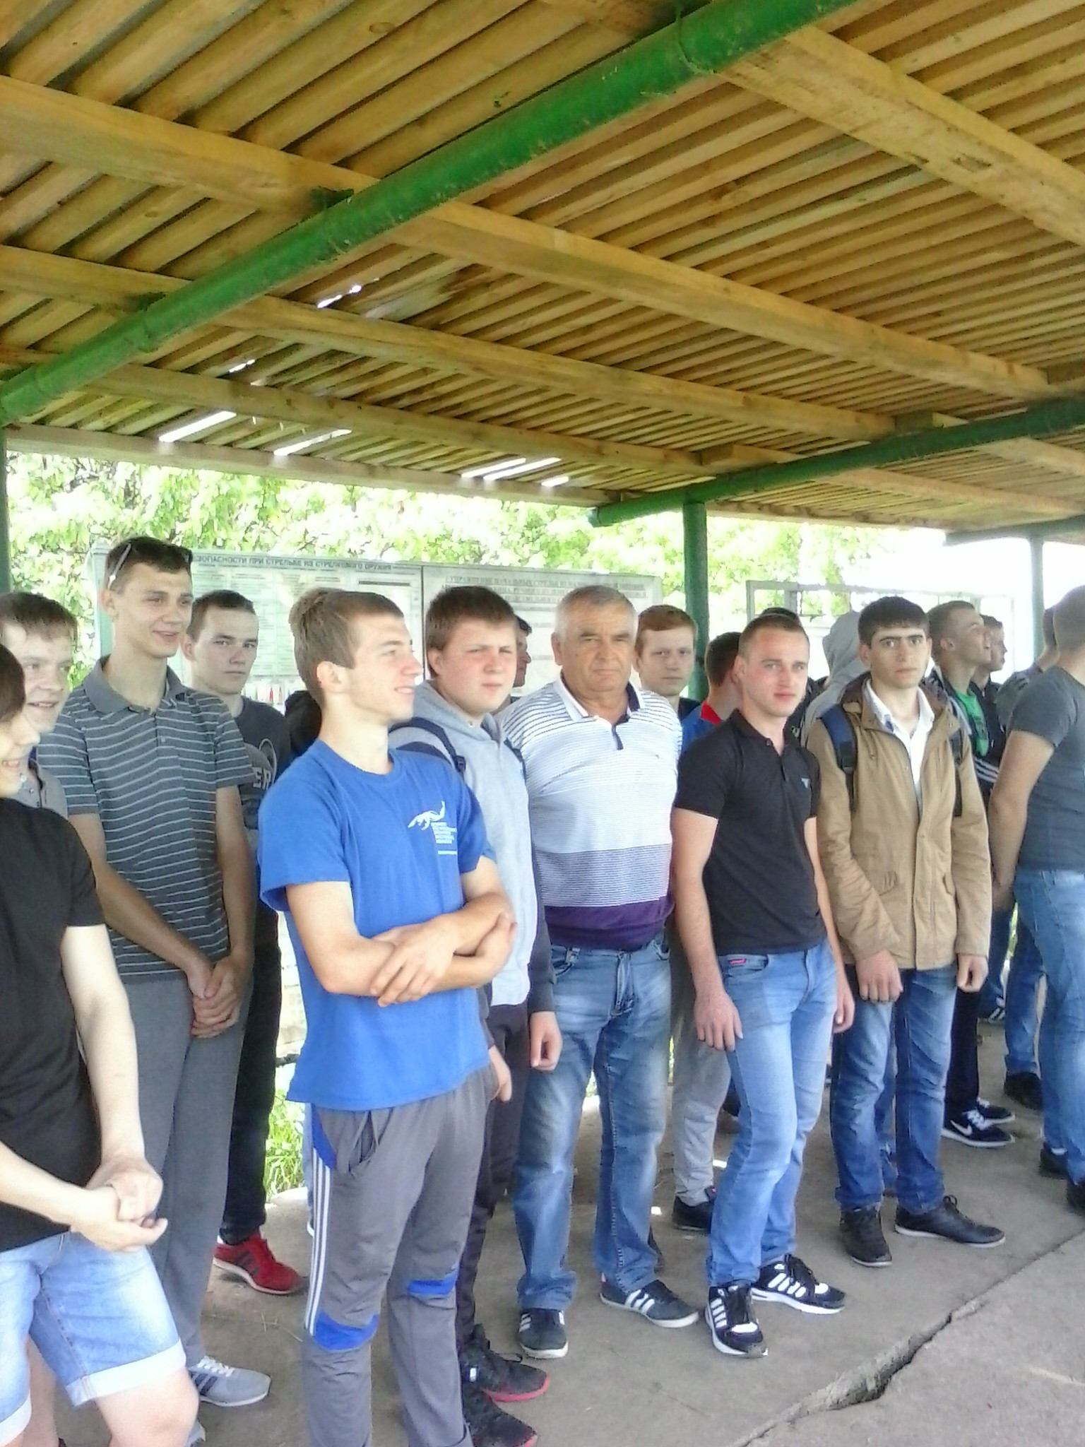

МИНОБРАЗОВАНИЕ РОСТОВСКОЙ ОБЛАСТИ
государственное бюджетное профессиональное образовательное учреждение
Ростовской области
«АЗОВСКИЙ ГУМАНИТАРНО-ТЕХНИЧЕСКИЙ КОЛЛЕДЖ»
(ГБПОУ РО «АГТК»)

Сведения
о проведения учебных сборов

- Время проведения учебных сборов в ГБПОУ РО «АГТК» с 28.06.2021г. по 01.07.2021г.
- На учебные сборы привлечено 62 студентов вторых-третьих курсов колледжа.
- Учебные сборы проводятся согласно «Плану о проведении учебных сборов с юношами», утверждённому директором ГБПОУ РО «АГТК» и Военным комиссариатом г. Азова.

Количество дней (5 дней по 7 часов) | Цель занятий | Место проведения
1-день  28.06.2021г. | Открытие учебных сборов.  Установочная конференция Прослушивание Государственного гимна России и Ростовской области. Изучение символики Российской Федерации и Ростовской области. Основы подготовки гражданина к военной службе. Начальная военная подготовка в войсках. | АГТК
2-день  29.06.2021г. | Изучение положений ТБ. Выездная экскурсия в музей боевой техники города Аксая Ростовской области. | АГТК, г.Аксай
3-день  30.06.2021г. | Сдача норм общефизической подготовки. | АГТК,  спортивная площадка
4-день  31.07.2021г. | Строевая подготовка.  Отработка приемов строевой подготовки. | АГТК,  спортивная площадка
5-день  01.07.2021г. | Выезд в воинскую часть. Знакомство с бытом солдат и распорядком дня военнослужащих.  Закрытие сборов. | Воинская часть  № 48514 «Я»  с. Пешково

Сведения подготовил начальник учебных военных сборов Дворников В.Н.

